## Aula 1 - Interferência de Pulsos de Onda

Interferência construtiva

Quando dois pulsos de direções oposta e mesma fase se encontram, as suas amplitudes são somadas.

Interferência destrutiva

Quando dois pulsos de direções oposta e fases diferentes se encontram, as suas amplitudes são somadas. Porém como estão em fases opostas, quando se encontram as amplitudes acabam se anulando.

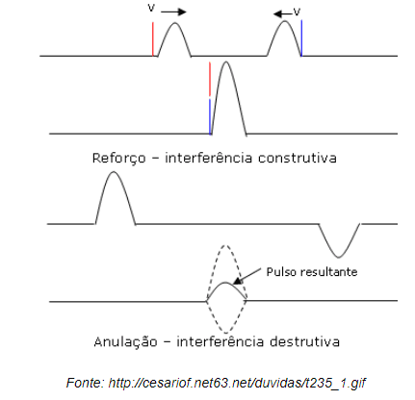

## Aula 2 - Interferência de Ondas Unidimensionais

Suponha a interferência entre duas ondas.

Sejam:

* \Delta x: variação da distância de ondas entre as fontes e um ponto em comum
* \lambda: comprimento de onda
* n: um número real

Temos que:

\Delta x=n\cdot \frac{\lambda}{2}

n par

Quando n for um número inteiro par, teremos uma interferência construtiva.

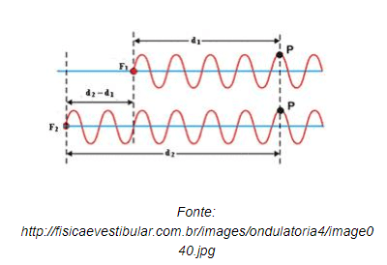

n ímpar

Quando n for um número inteiro ímpar, teremos uma interferência destrutiva.

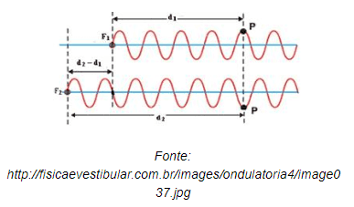

n não inteiro

Quando n não for um número inteiro, teremos uma interferência parcial ou mista.

## Aula 3 - Interferência de Ondas Bidimensionais

Considere duas fontes gerando ondas em uma superfície liquida.

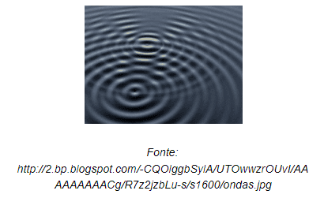

Os pontos onde as cristas ou os vales de ambas ondas se encontram, são os pontos de interferência construtiva.

Os pontos onde a crista de uma onda se encontra com o vale da outra, são os pontos de interferência destrutiva.

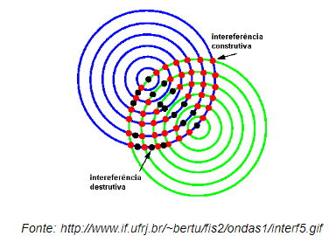

## Aula 4 - Experimento de Young

A experiência de Young é importante pois provou de maneira simples que a luz possui um comportamento de onda. Ela consiste na utilização de 3 anteparos e uma fonte luminosa.

A fonte de luz ilumina o primeiro anteparo que possui um pequeno orifício, por onde a luz é difratada.

Logo depois a luz encontra o segundo anteparo que possui dois pequenos orifícios, onde ela é novamente difratada. Assim é possível obter duas fontes na mesma fase, ou seja, oscilando na mesma vibração.

Por fim, as luzes atingem o terceiro anteparo, onde é possível verificar fachos de luz intercalados com feixes escuros. Os feixes claros são os pontos de interferência construtiva e os feixes escuros são os pontos de interferência destrutiva.

Dessa maneira, a experiência comprou o fenômeno da interferência na luz, um comportamento tipicamente ondulatório.

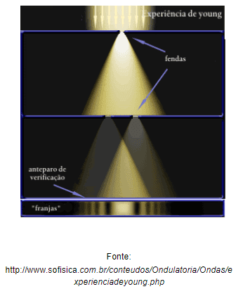

Sejam:

* x: distância entre o segundo e o terceiro anteparo;
* y: distância entre o ponto central e um outro ponto desejado do terceiro anteparo;
* d: distância entre as duas fendas do segundo anteparo.

Temos que:

n\cdot \frac{\lambda }{2}=d\cdot\frac{ y}{x}